MANUAL TÉCNICO – Portal Silos Bachoco

1. Información General del Proyecto
Nombre del Sistema: Portal Silos Bachoco
Tecnologías principales:
- Backend: Java 21, minino java 17, Spring Boot 3, Hibernate 6, Spring security 6
- Frontend: Angular 19
- Servidor de Aplicaciones: Tomcat 11
- Base de Datos: MySQL 8
- Herramientas: Maven, Git, Eclipse/IntelliJ/Spring Tool Suite
Pasos para ambientar en Spring Tool Suite:
1.- descargar el Proyecto backend y frontend de los repositorios
2.- tener instalado Spring Tool Suite, la versión 4.31.0 o superior, url de descarga: https://spring.io/tools
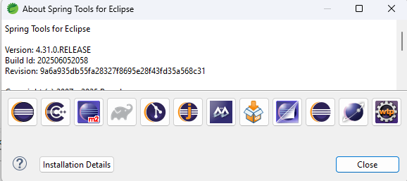
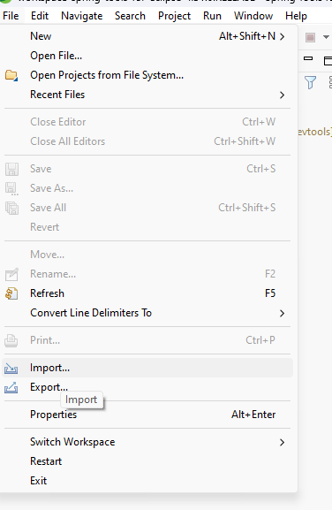
3.- Importar proyecto Backend

4.-

2. Arquitectura del Sistema
El sistema sigue una arquitectura de microservicios modular con separación clara de responsabilidades, implementando los principios de Domain-Driven Design (DDD) y Arquitectura Hexagonal(No estricta). Flujo general
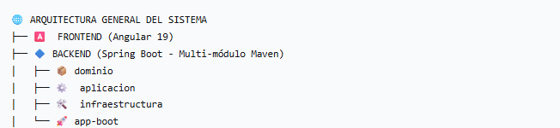
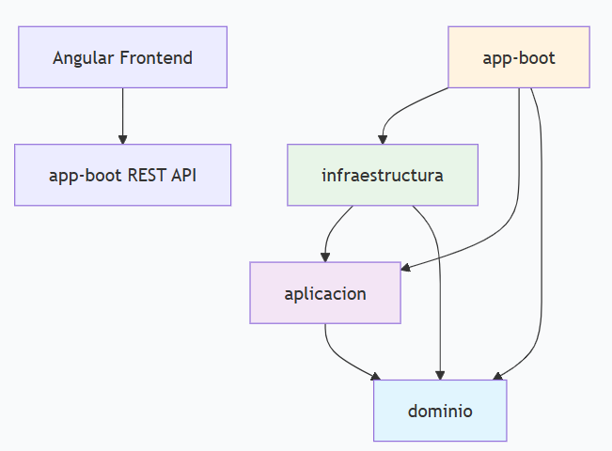
[Angular] → [REST API Spring Boot] → [JPA/Hibernate] → [Base de datos]

3. Requisitos Técnicos
Software necesario:
- JDK 21
- Maven 3.9+
- Node.js 18+
- Angular CLI 16+
- Tomcat 11
- Git
Configuración mínima del servidor:
- CPU: 4 cores
- RAM: 8 GB
- Almacenamiento: 50 GB
- SO: Linux/Windows Server

4. Estructura del Proyecto
Backend – Spring Boot multi-modulo arquitectura hexagonal:
Capa de dominio:
core-domain/src/main/java/com/bachoco/model/
core-domain/src/main/java/com/bachoco/port/ core-domain/src/main/java/com/bachoco/exception/
src/main/java/com/empresa/accesos/service/
src/main/java/com/empresa/accesos/repository/
Capa de application:
core-application/src/main/java/com/bachoco/command/
core- application/src/main/java/com/bachoco/usecase/ core-domain/src/main/java/com/bachoco/utils/
Capa de infrastructure:
core- infrastructure /src/main/java/com/bachoco/controller/
core- infrastructure /src/main/java/com/bachoco/dto/ core- infrastructure /src/main/java/com/bachoco/exception/ core- infrastructure /src/main/java/com/bachoco/persistence/repository/
core- infrastructure /src/main/java/com/bachoco/ persistence/config / core- infrastructure /src/main/java/com/bachoco/ persistence/adapter/ core- infrastructure /src/main/java/com/bachoco/persistence/entity/
core- infrastructure /src/main/java/com/bachoco/security/ core- infrastructure /src/main/java/com/bachoco/service/ core- infrastructure /src/main/java/com/bachoco/utils/
Frontend – Angular:
src/app/modules/
src/app/components/
src/app/services/
src/app/models/

5. Configuración del Proyecto
5.1 Configuración General – Spring Profiles
El proyecto utiliza perfiles de Spring para manejar configuraciones específicas por entorno. Los perfiles disponibles son:
- dev (desarrollo)
- qa (calidad)
- prod (producción)
El archivo principal application.properties únicamente define el perfil activo mediante una propiedad que es sustituida al momento de ejecutar o empaquetar:
- spring.profiles.active=@spring.profiles.active@
Esta propiedad es reemplazada por Maven o se asigna manualmente al ejecutar la aplicación, permitiendo seleccionar fácilmente el entorno sin modificar el código fuente.
5.2 Configuración por Entorno
Cada entorno cuenta con su propio archivo de configuración:
- application-dev.properties
- application-qa.properties
- application-prod.properties
En estos archivos se definen parámetros como:
- Conexión a la base de datos
- Credenciales
- Niveles de log
- Conexiones a sistemas externos
- Parámetros de seguridad
- Configuraciones de JPA/Hibernate

5.3 Ejemplos de Configuración por Perfil

a) application-qa.properties (Calidad)
server.servlet.context-path=/
spring.application.name=BachocoSilos
spring.datasource.jndi-name=java:comp/env/jdbc/silosPool
spring.jpa.properties.hibernate.dialect=org.hibernate.dialect.MySQLDialect
spring.jpa.show-sql=false
spring.jpa.hibernate.ddl-auto=validate
spring.mvc.static-path-pattern=/**
spring.web.resources.static-locations=classpath:/static/
spring.resources.add-mappings=false
app.url.endpoit.sap.filter.silo=2
#CONFIGURACION EMAIL
spring.mail.host=hermes02.bachoco.net
spring.mail.port=25
spring.mail.properties.mail.smtp.auth=false
spring.mail.properties.mail.smtp.starttls.enable=false
spring.mail.properties.mail.smtp.from=portal.silos@bachoco.net
#CONFIGURACION TEXT RESPONSE
spring.http.encoding.charset=UTF-8
spring.http.encoding.enabled=true
spring.http.encoding.force=true
logging.level.root=INFO

Frontend – environment.ts:
export const environment = {
production: false,
apiUrl: 'http://localhost:8080/api'
};

6. Compilación y Construcción
Esta sección describe el proceso completo para compilar, empaquetar y generar el archivo WAR final, el cual integra:
Los módulos Java:
- application
- domain
- infrastructure
El módulo app-boot (Spring Boot), que:
Empaqueta todos los JAR anteriores.
Incorpora los bundles del frontend Angular 19 en la carpeta src/main/resources/static.
Genera el WAR final listo para desplegar en Tomcat 11.
Además, se describe cómo construir y ejecutar el proyecto usando Spring Profiles (dev, qa, prod).
6.1 Compilación del Backend (Múltiples Módulos)
El backend está estructurado en un proyecto multi-módulo Maven, con los siguientes artefactos:
domain → contiene entidades, modelos y lógica básica.
infrastructure → contiene repositorios, conexiones externas y acceso a datos.
application → contiene servicios, reglas de negocio y orquestaciones.
app-boot → módulo final que integra todos los anteriores y genera el empaquetado WAR.
6.1.1 Comando general de construcción
Para compilar todos los módulos:
mvn clean install
Esto produce los archivos:
domain.jar
infrastructure.jar
application.jar
Bachoco-silos.war
6.2 Uso de Spring Profiles para la Construcción
El proyecto utiliza perfiles independientes:
- dev
- qa
- prod
Cada uno con sus propios archivos:
application-dev.properties
application-qa.properties
application-prod.properties
Y el archivo principal:
application.properties
spring.profiles.active=@spring.profiles.active@
El perfil activo se selecciona en tiempo de compilación mediante Maven.
6.2.1 Construcción por perfil
- DEV: mvn clean install -Pdev
- QA: mvn clean install -Pqa
- PROD: mvn clean install -Pprod
Cada comando:
Activa el perfil correspondiente.
Copia el archivo de configuración adecuado dentro del WAR.
Ajusta parámetros de conexión, logging y credenciales según el ambiente.
6.3 Configuracion del proyecto angular con custom-webpack
Antes de generar los bundles con los comandos que se mencionaran después en angular 19 es necesario configurar modificar el archivo angular.json del proyecto.
Si se necesita generar los archivos finales para producción se necesita usar la configuración usar la configuración inciso a.
- configuración para bundles con angular 19 para evitar problemas con reverse proxy:
custom-webpack

{
"$schema": "./node_modules/@angular/cli/lib/config/schema.json",
"version": 1,
"newProjectRoot": "projects",
"projects": {
"portal-pps": {
"projectType": "application",
"schematics": {},
"root": "",
"sourceRoot": "src",
"prefix": "app",
"architect": {
"build": {
"builder": "@angular-builders/custom-webpack:browser",
"options": {
"customWebpackConfig":{
"path": "./webpack.config.jcs",
"mergeRules": {
"plugins": "append",
"module.rules": "append"
}
},
"baseHref": "./",
"outputPath": "../proyecto-bachuco-arq-hexagonal/portalBachuco/app-boot/src/main/webapp",
"index": "src/index.html",
"main": "src/main.ts",
"tsConfig": "tsconfig.app.json",
"assets": [
"src/favicon.ico",
"src/assets"
],
"styles": [
"@angular/material/prebuilt-themes/indigo-pink.css",
"node_modules/bootstrap/dist/css/bootstrap.min.css",
"src/styles.css"
],
"stylePreprocessorOptions": {
"includePaths": ["node_modules"]
},
"scripts": [
"node_modules/bootstrap/dist/js/bootstrap.min.js",
"node_modules/bootstrap/dist/js/bootstrap.bundle.min.js"
],
"aot": true,
"outputHashing": "none",
"optimization": true,
"sourceMap": false,
"vendorChunk": false,
"commonChunk": false,
"namedChunks": false,
"extractLicenses": false
},
"configurations": {
"production": {
"fileReplacements": [{
"replace": "src/environments/environment.ts",
"with": "src/environments/environment.prod.ts"
}],
"budgets": [
{
"type": "initial",
"maximumWarning": "500kb",
"maximumError": "10mb"
},
{
"type": "anyComponentStyle",
"maximumWarning": "2kb",
"maximumError": "4kb"
}
],
"optimization": true,
"outputHashing": "all",
"sourceMap": false,
"scripts": [],
"extractLicenses": false,
"polyfills": [
"src/polyfills-legacy.ts"
],
"outputPath": "../proyecto-bachuco-arq-hexagonal/portalBachuco/app-boot/src/main/webapp/"
},"legacy": {
"fileReplacements": [{
"replace": "src/environments/environment.ts",
"with": "src/environments/environment.prod.ts"
}],
"polyfills": [
"src/polyfills.ts"
],
"outputPath": "../proyecto-bachuco-arq-hexagonal/portalBachuco/app-boot/src/main/webapp",
"optimization": true,
"sourceMap": false,
"extractLicenses": false
},
"qa": {
"fileReplacements": [{
"replace": "src/environments/environment.ts",
"with": "src/environments/environment.qa.ts"
}],
"budgets": [
{
"type": "initial",
"maximumWarning": "500kb",
"maximumError": "10mb"
},
{
"type": "anyComponentStyle",
"maximumWarning": "2kb",
"maximumError": "4kb"
}
],
"outputHashing": "all",
"optimization": true,
"sourceMap": true,
"extractLicenses": false
},
"development": {
"outputHashing": "none",
"optimization": false,
"sourceMap": true,
"extractLicenses": false,
"vendorChunk": false,
"commonChunk": false,
"runtimeChunk": false
}
},
"defaultConfiguration": "production"
},
"serve": {
"builder": "@angular-builders/custom-webpack:dev-server",
"configurations": {
"customWebpackConfig": {
"path": "./webpack.config.jcs"
},
"production": {
"buildTarget": "portal-pps:build:production"
},"qa": {
"buildTarget": "portal-pps:build:qa"
},
"development": {
"buildTarget": "portal-pps:build:development"
}
},
"defaultConfiguration": "development"
},
"extract-i18n": {
"builder": "@angular-devkit/build-angular:extract-i18n",
"options": {
"buildTarget": "portal-pps:build"
}
},
"test": {
"builder": "@angular-devkit/build-angular:karma",
"options": {
"polyfills": [
"zone.js",
"zone.js/testing",
"@angular/localize/init"
],
"tsConfig": "tsconfig.spec.json",
"assets": [
"src/favicon.ico",
"src/assets"
],
"styles": [
"@angular/material/prebuilt-themes/indigo-pink.css",
"src/styles.css"
],
"scripts": []
}
}
}
}
},
"cli": {
"analytics": false
}
}
- configuración por defecto de angular 19:
{
"$schema": "./node_modules/@angular/cli/lib/config/schema.json",
"version": 1,
"newProjectRoot": "projects",
"projects": {
"portal-pps": {
"projectType": "application",
"schematics": {},
"root": "",
"sourceRoot": "src",
"prefix": "app",
"architect": {
"build": {
"builder": "@angular-devkit/build-angular:application",
"options": {
"baseHref": "./",
"outputPath": "../proyecto-bachuco-arq-hexagonal/portalBachuco/app-boot/src/main/webapp",
"index": "src/index.html",
"browser": "src/main.ts",
"polyfills": [
"zone.js",
"@angular/localize/init"
],
"tsConfig": "tsconfig.app.json",
"assets": [
"src/favicon.ico",
"src/assets"
],
"styles": [
"@angular/material/prebuilt-themes/indigo-pink.css",
"node_modules/bootstrap/dist/css/bootstrap.min.css",
"src/styles.css"
],
"stylePreprocessorOptions": {
"includePaths": ["node_modules"]
},
"scripts": [
"node_modules/bootstrap/dist/js/bootstrap.min.js",
"node_modules/bootstrap/dist/js/bootstrap.bundle.min.js"
]
},
"configurations": {
"production": {
"fileReplacements": [{
"replace": "src/environments/environment.ts",
"with": "src/environments/environment.prod.ts"
}],
"budgets": [
{
"type": "initial",
"maximumWarning": "500kb",
"maximumError": "10mb"
},
{
"type": "anyComponentStyle",
"maximumWarning": "2kb",
"maximumError": "4kb"
}
],
"outputHashing": "all"
},"qa": {
"fileReplacements": [{
"replace": "src/environments/environment.ts",
"with": "src/environments/environment.qa.ts"
}],
"budgets": [
{
"type": "initial",
"maximumWarning": "500kb",
"maximumError": "10mb"
},
{
"type": "anyComponentStyle",
"maximumWarning": "2kb",
"maximumError": "4kb"
}
],
"outputHashing": "all"
},
"development": {
"optimization": false,
"extractLicenses": false,
"sourceMap": true
}
},
"defaultConfiguration": "production"
},
"serve": {
"builder": "@angular-devkit/build-angular:dev-server",
"configurations": {
"production": {
"buildTarget": "portal-pps:build:production"
},"qa": {
"buildTarget": "portal-pps:build:qa"
},
"development": {
"buildTarget": "portal-pps:build:development"
}
},
"defaultConfiguration": "development"
},
"extract-i18n": {
"builder": "@angular-devkit/build-angular:extract-i18n",
"options": {
"buildTarget": "portal-pps:build"
}
},
"test": {
"builder": "@angular-devkit/build-angular:karma",
"options": {
"polyfills": [
"zone.js",
"zone.js/testing",
"@angular/localize/init"
],
"tsConfig": "tsconfig.spec.json",
"assets": [
"src/favicon.ico",
"src/assets"
],
"styles": [
"@angular/material/prebuilt-themes/indigo-pink.css",
"src/styles.css"
],
"scripts": []
}
}
}
}
},
"cli": {
"analytics": false
}
}

6.4 Construcción de Frontend Angular 19
Antes de empaquetar el WAR y ejecutar el comando: npx ng build --configuration production --base-href "./".
Se necesita verificar que el proyecto del backend y frontend este en el mismo nivel de carpetas y verificar el archivo angular.json se tenga bien especificado la ruta de salida de los bundles "outputPath": "../proyecto-bachuco-arq-hexagonal/portalBachoco/app-boot/src/main/webapp".
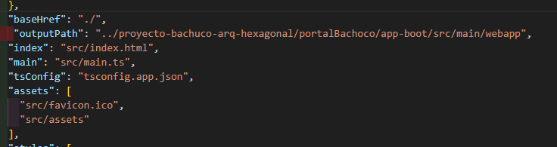
También se necesita verificar que el angular.json se tenga la ruta de custom-webpack.
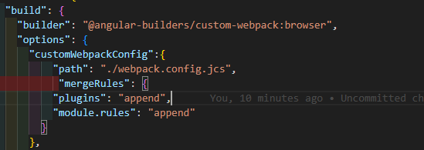
6.4.1 Instalación de dependencias
npm install
6.4.2 Construcciones por ambiente
Desarrollo (dev):
ng build --configuration=development
Calidad (qa):
ng build --configuration=qa
Producción (prod):
ng build --configuration production --base-href "./"
El resultado se genera en:
app-boot/src/main/webpapp
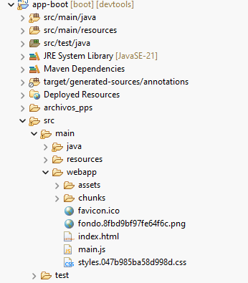
6.5 Integración del Frontend Angular en el módulo app-boot
El módulo app-boot expone el frontend desde:
src/main/resources/static
Una vez generado el build de Angular 19 en el proyecto app-boot/src/main/webpapp , copiar:
dist/app/* → app-boot/src/main/resources/static/
Esto permite que todo el sistema (frontend + backend) se ejecute desde un único WAR sin necesidad de un servidor separado para Angular.
6.6 Empaquetado Final del WAR
Una vez que los JAR de los módulos se compilan y el frontend se encuentra copiado en static/, ejecutar:
mvn clean install –Pprod
El WAR final se genera en:
app-boot/target/Bachoco-silos.war
Este archivo incluye:
Todos los JAR de los módulos (application, domain, infrastructure).
Todas las clases y configuraciones de Spring Boot.
Todos los bundles Angular compilados.
Los perfiles configurados mediante Maven y Spring Boot.

7. Despliegue
7.1 Despliegue en Tomcat 11
Copiar el archivo:
Bachoco-silos.war
Pegar en:
Apache Software Foundation/Tomcat 11.0_Tomcat11-services/webapps
Iniciar Tomcat como servicio desde la carpeta binarios:
Ruta de instalacion de tomcat 11/Apache Software Foundation/Tomcat 11.0_Tomcat11-services/bin/ .\Tomcat11-services.exe
Despues de ejecutar el comando iniciara el despliegue de la aplicacion.
El sistema queda accesible en:
http://localhost:8080/Bachoco-silos
Tomcat expandirá automáticamente el WAR en el directorio correspondiente.
7.2 Ejecución con Tomcat embebido (opcional)
Si el WAR también puede ejecutarse como JAR con Tomcat embebido:
java -jar app-boot.war --spring.profiles.active=prod
Esto permite pruebas locales sin necesidad de instalar Tomcat externo.

8. Seguridad y Autenticación
El sistema utiliza Spring Security con autenticación JWT.
8. Seguridad y Autenticación
El sistema implementa un modelo de seguridad basado en Spring Security, JSON Web Tokens (JWT) y un mecanismo de doble factor de autenticación (2FA) mediante código temporal enviado por correo electrónico.
Esta combinación garantiza la protección de las credenciales del usuario, la integridad de las sesiones y el acceso controlado a los recursos del sistema.
8.1 Flujo general de autenticación
El proceso de autenticación consta de dos etapas:
1. Autenticación primaria (usuario/contraseña)
El usuario ingresa su usuario y contraseña en el portal.
El backend valida las credenciales contra la base de datos.
Si las credenciales son válidas, el sistema genera un código temporal de 4 dígitos (OTP).
El código se almacena en la base de datos con:
- fecha y hora de generación.
- tiempo de expiración.
El código se envía automáticamente al correo electrónico registrado del usuario.
2. Autenticación secundaria (2FA con código OTP)
El usuario ingresa el código recibido en un modal dentro del portal web.
El backend valida:
Que el código exista, que corresponda al usuario, que el código no esté expirado.
Si la validación es correcta, el sistema genera el JWT final, que permite el acceso al sistema.
8.2 Generación del Token JWT
Una vez superadas ambas etapas de autenticación, el sistema genera un JWT firmado, que contiene:
- Identificador del usuario
- Nombre o username
- Rol del usuario (ADMIN, USER, etc.)
- Lista de permisos o authorities
- Fecha de emisión
- Fecha de expiración
- Hash de seguridad para evitar manipulación
El token se retorna al frontend y se almacena temporalmente en el SessionStorage, el token se utiliza para todas las solicitudes subsecuentes.
8.3 Protección de rutas en el backend
Spring Security protege todas las rutas a través de un filtro JWT que se ejecuta en cada petición.
El proceso es:
- Extraer el token del encabezado Authorization: Bearer <token>.
- Validar la firma del token.
- Validar expiración.
- Cargar el rol y permisos desde el token.
- Autorizar o rechazar el acceso según las reglas definidas.
Ejemplo simplificado de configuración conceptual:
http
http.csrf(csrf -> csrf.disable())
.authorizeHttpRequests(auth -> auth.requestMatchers("/**")
.permitAll().anyRequest().authenticated())
.sessionManagement(sess -> sess.sessionCreationPolicy(SessionCreationPolicy.STATELESS))
.cors(Customizer.withDefaults())
.addFilterBefore(jwtFilter, UsernamePasswordAuthenticationFilter.class);
8.4 Almacenamiento y protección de claves
El sistema protege:
- La clave secreta del JWT (jwt.secret)
- Los parámetros del correo SMTP utilizados para enviar el código
- Las credenciales de la base de datos
- Configuraciones específicas por ambiente

9. Integraciones Externas
El sistema cuenta con integración hacia servicios externos, incluyendo plataformas corporativas y sistemas SAP, mediante consumo de endpoints REST protegidos con autenticación básica (Basic Auth).
Para garantizar compatibilidad, estabilidad y control total de la conexión, se utiliza un cliente HTTP propio basado en HttpURLConnection, debido a requerimientos específicos del servicio SAP que no permiten el uso confiable de RestTemplate o WebClient.
9.1 Arquitectura de Integración
La comunicación con SAP se realiza mediante:
- Peticiones HTTP GET
- Autenticación Basic
- Encabezados personalizados obligatorios
- Respuesta en formato JSON
- Manejo explícito de errores HTTP
Dado que SAP expone endpoints con validaciones estrictas de encabezados, sesiones y forma de conexión, el sistema implementa una clase personalizada llamada HttpUrlConnectionClient, que da mayor control sobre:
- Creación de la conexión
- Manejo fino de cabeceras
- Control del User-Agent
- Validación de códigos de estado
- Lectura del cuerpo de la respuesta
- Administración del ciclo de vida de la conexión
9.2 Cliente HTTP Personalizado
La clase HttpUrlConnectionClient encapsula la lógica de consumo REST hacia SAP.
Sus responsabilidades principales son:
Construir el URL final combinando la URL base y el endpoint específico.
Generar y aplicar el encabezado Authorization con credenciales codificadas en Base64.
Configurar encabezados requeridos:
- Accept: application/json
- User-Agent: Mozilla/5.0
Ejecutar la solicitud HTTP.

Validar el código HTTP retornado por SAP (solo se acepta 200).
Leer la respuesta en formato texto UTF-8.
Cerrar apropiadamente la conexión.
Este enfoque garantiza que la plataforma SAP reciba exactamente los encabezados y parámetros esperados.
9.3 Gestión Segura de Credenciales
Las credenciales necesarias para conectarse a SAP no están embebidas en el código, sino que se cargan desde un archivo externo a través de Spring Boot mediante una clase de propiedades:
- sap.url
- sap.userName
- sap.passWord
Estas propiedades se administran mediante:
@Component
@ConfigurationProperties(prefix = "sap")
@Validated
public class SapProperties { ... }

Las credenciales no residen en el repositorio del código.
Se puede tener un archivo externo por ambiente (dev, qa, prod).
Compatible con vaults, cifrado o almacenamiento seguro.
Flexibilidad para modificar credenciales sin recompilar el sistema.
El método @PostConstruct validateSensitiveConfig() valida que los valores fueron cargados correctamente y no están vacíos, permitiendo detectar errores de configuración antes de ejecutar cualquier integración.
9.4 Flujo de Integración hacia SAP

SAPProperties carga la configuración sensible desde el archivo externo.
La clase HttpUrlConnectionClient se instancia utilizando:
- URL base
- usuario
- contraseña
La capa de service del backend ejecuta:
Construcción de parámetros necesarios
Consumo del endpoint SAP
Validación de estado y cuerpo de respuesta
El backend transforma la respuesta JSON al modelo interno de la aplicación.
9.5 Configuración por Ambiente
Cada ambiente (dev, qa, prod) puede especificar sus propias credenciales y URLs:
sap.url=https://sap-server.qa.bachoco.net/RESTAdapter
sap.userName=usuarioQA
sap.passWord=xxxxxxx
El archivo principal utiliza:
spring.profiles.active=@spring.profiles.active@
Lo que permite:
Empaquetar el WAR según ambiente.
Seleccionar automáticamente el archivo correcto (application-qa.properties, etc.).
Evitar exponer claves en ambientes incorrectos.
9.6 Consideraciones de Seguridad
Las credenciales solo se cargan en tiempo de ejecución desde un archivo externo.
Las conexiones utilizan Basic Auth sobre HTTPS.
No se almacenan tokens ni credenciales en logs.
El cliente HTTP cierra siempre su conexión para evitar fugas de recursos.

En producción, se recomienda mover las credenciales a un vault o mecanismo cifrado.

10. Base de Datos
El sistema utiliza una base de datos MySQL 8.x denominada silos_db, la cual almacena la información operativa del portal, catálogos generales y registros de auditoría.
10.1 Acceso a la Base de Datos
La conexión desde la aplicación se realiza mediante un DataSource JNDI configurado en Tomcat 11, lo que evita exponer credenciales dentro del proyecto.
Ejemplo de referencia en server.xml:
<Resource name="UserDatabase" auth="Container"
type="org.apache.catalina.UserDatabase"
description="User database that can be updated and saved"
factory="org.apache.catalina.users.MemoryUserDatabaseFactory"
pathname="conf/tomcat-users.xml" />
<Resource name="jdbc/silosPool" auth="Container"
type="javax.sql.DataSource"
factory="org.apache.tomcat.jdbc.pool.DataSourceFactory"
driverClassName="com.mysql.cj.jdbc.Driver" url="jdbc:mysql://localhost:3306/silos_db?useSSL=false&amp;serverTimezone=UTC&amp;allowPublicKeyRetrieval=true"
username="root"
password="joseCode_**"
maxActive="20"
maxIdle="10"
initialSize="5"
validationQuery="SELECT 1"
testOnBorrow="true"
timeBetweenEvictionRunsMillis="60000"
minEvictableIdleTimeMillis="600000"
maxAge="1800000"
/>
Ejemplo de referencia en context.xml:
<ResourceLink name="jdbc/silosPool"
global="jdbc/silosPool"
type="javax.sql.DataSource"/>
La aplicación Spring Boot consume este recurso mediante:
spring.datasource.jndi-name=java:comp/env/jdbc/silosPool10.2 Migraciones y Respaldo
Para migraciones entre ambientes, actualización estructural o respaldo de información, se utiliza mysqldump como herramienta estándar.
Ejemplo de respaldo manual:
mysqldump -u app_user -p silos_db > silos_db_backup.sql
Ejemplo de restauración:
mysql -u app_user -p silos_db < silos_db_backup.sql
Los archivos de scripts estructurales y datos iniciales se encuentran en:
/database/schema.sql
/database/data.sql
10.3 Estructura General
El sistema contiene tablas relacionadas con:
- tc_silo
- tc_planta
- tc_material
- tc_puesto
- tc_usuario
- tc_perfil
- tc_permiso
- tc_usuarioperfil
- tc_perfilpermiso
- tc_otp
- tc_arribo
- tc_detalle_arrbibo,
- tc_bodega
- tc_categoria
- tc_departamento
- tc_pedido_compra
- tc_detalle_pedido_compra
- tc_pedido_traslado
- tc_detalle_pedido_traslado
- tc_empleado
- tc_empleado_interno
- tc_empleado_externo
- tc_confirmacion_despacho
La estructura detallada (diccionario de datos) se entrega como documento adicional en caso de ser requerido.

11. Bitácora y Logs
El sistema implementa un esquema de registro de eventos orientado a facilitar el monitoreo, diagnóstico y seguimiento de fallas. La bitácora se genera tanto por el contenedor de aplicaciones Tomcat 11 como por la propia aplicación Spring Boot, utilizando los niveles estándar de logging: INFO, WARN, ERROR.
11.1 Ubicación de los Archivos de Log
Tomcat administra los archivos de bitácora de acuerdo con su estructura por defecto. Los principales logs generados son:
catalina.out
Contiene eventos generales del servidor, excepciones no controladas y salidas estándar de la aplicación.
localhost.log
Registra eventos internos del host configurado en Tomcat.
manager.log
11.2 Contenido y Formato de los Logs
Los logs de la aplicación incluyen información relevante para el diagnóstico, como:
Fecha y hora del evento
Nivel (INFO, WARN, ERROR)
Clase/módulo
Mensaje asociado
Stacktrace en caso de excepción
Ejemplo de error controlado:
2025-01-20 14:35:18 ERROR [HttpUrlConnectionClient] Error al consumir servicio SAP: HTTP 500 – Internal Server Error
11.3 Retención y Limpieza
El servidor Tomcat crea automáticamente archivos rotativos de logs, según su configuración por defecto.
La administración y limpieza periódica debe realizarse manualmente o mediante scripts del área de Infraestructura para evitar crecimiento excesivo.
11.4 Consideraciones de Mantenimiento
No se registra información sensible (contraseñas o tokens).
Los logs son esenciales para análisis de fallas en producción y QA.

8. Mantenimiento y Evolución
El Sistema de Portal Silos Bachoco esta bajo una arquitectura hexagonal no estricta, organizada en un esquema multi-módulo Maven (domain, application, infrastructure y app-boot). Esta estructura permite mantener una separación clara entre lógica de negocio, casos de uso, adaptadores tecnológicos e interfaz de usuario, facilitando la evolución del sistema y la incorporación de nuevos requerimientos.
12.1 Extensibilidad de la Arquitectura
La arquitectura modular permite:
Agregar nuevos módulos independientes (por ejemplo: notificaciones, reportes avanzados, sincronización externa).
Incorporar nuevos casos de uso sin afectar la lógica del dominio.
Integrar nuevos adaptadores REST, SOAP, SAP u otros servicios externos sin modificar el núcleo.
Reemplazar componentes de infraestructura (JDBC, JNDI, client HTTP) sin afectar los módulos de negocio.
Cada módulo se empaqueta como un archivo JAR, el cual es integrado en el módulo final app-boot, encargado de generar el WAR ejecutable en Tomcat 11.
12.2 Evolución del Backend
La evolución del backend sigue los siguientes lineamientos:
Modificación o creación de entidades (Dominio)
Toda nueva entidad debe agregarse exclusivamente en el módulo domain.
Las reglas de negocio deben mantenerse desacopladas de persistencia o tecnología.
Las modificaciones deben mantener compatibilidad con la base de datos cuando sea posible.
Nuevos casos de uso (Application)
Se implementan como servicios de aplicación.
La orquestación lógica ocurre aquí, no en los controladores.
Deben ser independientes del framework (Spring) para asegurar portabilidad.
Nuevas integraciones o adaptadores (Infrastructure)
Integración con SAP, servicios REST, correo electrónico, OTP, etc.
Aquí se gestionan JNDI, DataSource, clientes HTTP y cualquier tecnología concreto.
Cualquier reemplazo (por ejemplo, migrar de HttpURLConnection a WebClient) se maneja en esta capa sin impactar el dominio.
Empaquetado final (Bahoco-silos WAR)
Se ensamblan los JAR generados por cada módulo.
Se integran los bundles generados por Angular 19 dentro de src/main/resources/static.
El WAR resultante puede desplegarse directamente en Tomcat 11 o ejecutarse de manera standalone.
12.3 Evolución del Frontend (Angular 19)
Los cambios del frontend siguen estos lineamientos:
Nuevos componentes o módulos visuales se agregan siguiendo la estructura de Angular.
Los bundles optimizados para producción se generan con:
ng build --configuration=production
Los archivos resultantes se ubican en el WAR dentro de /static, eliminando dependencias adicionales en Tomcat.
12.4 Escalabilidad del Sistema
Aunque el sistema se distribuye como un WAR monolítico modular, la arquitectura hexagonal permite estrategias futuras de escalamiento:
Escalamiento Vertical (recomendado inicialmente)
Aplicable a la arquitectura actual:
- Aumentar memoria, CPU o recursos del servidor Tomcat.
- Configurar pool de conexiones (Tomcat + MySQL) para soportar más carga.
- Ajustar parámetros de JVM (Xms, Xmx).
- Migración a microservicios

